**A21系列指纹模块**

**用户手册**

**(Ver 1.0)**

1

**产品命名规则**

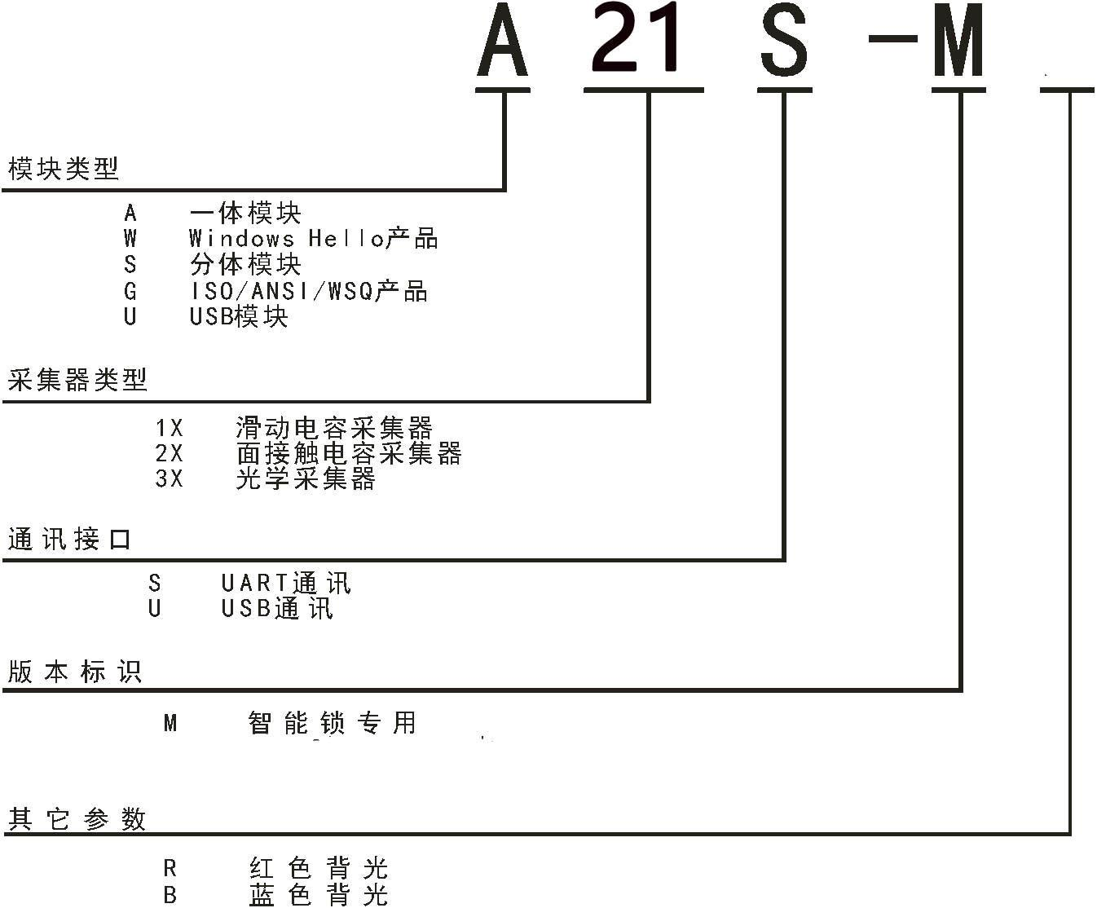

1

**一、概述**

A21的设计是能独立完成指纹采集、指纹登记、指纹比对和指纹搜索功能的多合一的指纹识别二次开发模块，具有体积小、功耗低、通用接口、可靠性高、使用超级简单、可扩展大容量1：N识别等优点，可以轻松将其嵌入用户系统，组成满足客户需求的指纹识别产品。

A21采用进口指纹识别算法，具备



自学习功能：指纹识别过程中，最新提取的指纹特征值识别成功后将该特征值融合到指纹数据库中，使用户在使用过程中越用越好用。



360度自动校正识别功能：在模块上任意角度按压 正确注册的手指，比对都可以通过。



指纹认假率低：最大可做到0.0001%，即在100万不同的指纹里，随机挑取一枚指纹，用100万里的其他枚指纹依次和选取的指纹比对，会出现一次识别通过。



指纹拒真率低：最大可做到0.0001%，在已经存在的100万枚指纹里，分别用100万枚指纹里的指纹按任意顺序比对100万次，会出现一次识别不通过。

**应用领域：**

* 指纹门禁机
* 指纹寻根器
* 指纹考勤机
* 指纹储物柜
* 指纹汽车一键启动
* 指纹印章
* 指纹锁
* 指纹保险柜
* 指纹 POS 终端机
* 医院病例指纹管理
* 智能控制设备等

2

**二、外形及接口描述**

**2.1 外形及接口定义**

**2.1.1 A21尺寸图**

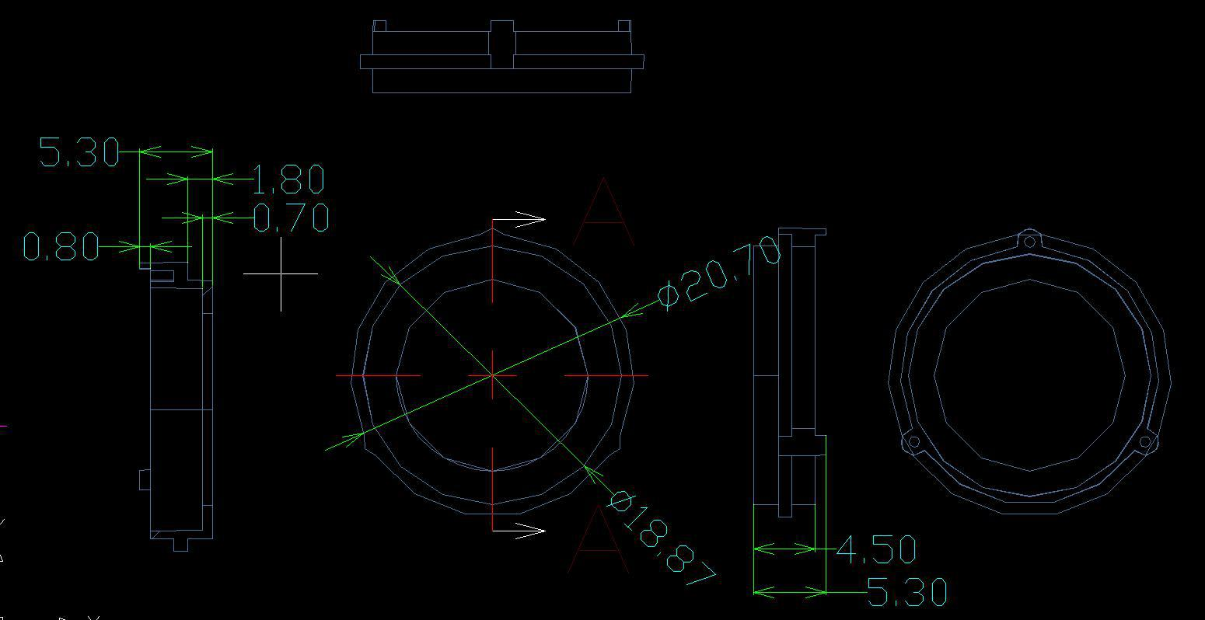

图2-1 A21尺寸图

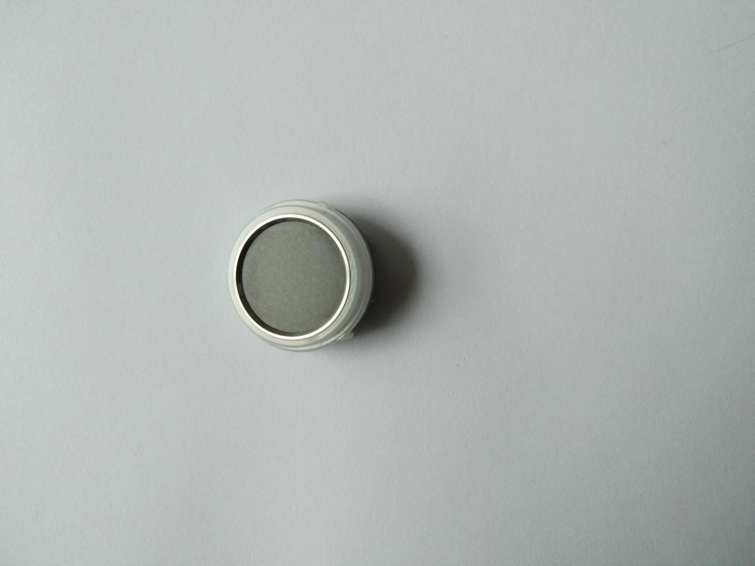

图2-2 A21外观图

3

**2.1.2 A21 接口定义**

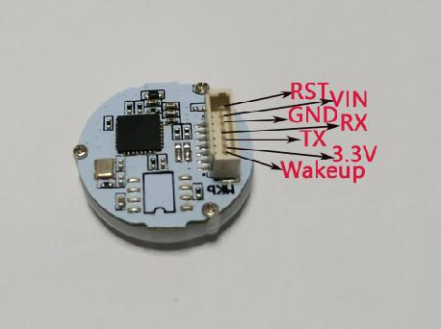

RST：使模块复位，低电平有效（此引脚在不间断给模块供电下需要用，其他情况下建议悬空处理）

VIN：指纹模块主电源，默认3.3V

GND：电源地

RX/DP：模块接收数据管脚

TX/DN：模块发送数据管脚

+3.3V：手指检测功能电路电源

Wakeup：手指检测功能输出管脚，有手指按上时输出高电平

**（上图为1.0mm间距插座）**

**2.1.3 A21 功能型号**

|  |  |
| --- | --- |
| **型号** | **对应功能描述** |
|  |  |
| A21S-M | 1、“A” ：一体模块 |
|  | 2、“32”：光学传感器的一种 |
|  | 3、“S”：串口通讯、“U”：USB通讯，支持安卓平台 |
|  | 4、“M”：锁具专用，99枚存储容量，不支持指纹数据传送 |
|  |  |

4

**三、模块的技术特性**

**3.1 技术特性**

|  |  |  |
| --- | --- | --- |
| 项目 | 描述 | 备注 |
|  |  |  |
| 型号 | A21 |  |
|  |  |  |
| CPU | 144MHz主频、1M Bits Flash Memory、128KB SRAM |  |
|  |  |  |
| 指纹采集器 | 电容采集 |  |
|  |  |  |
| 指纹图像大小 | 192 x 192 (pixel)，508DPI |  |
|  |  |  |
| 指纹登记容量 | 1000枚 |  |
|  |  |  |
| 认假率（FAR） | < 0.001 %（安全等级Security Level 为 3 ） |  |
|  |  |  |
| 拒真率（FRR） | < 0.1 %（安全等级Security Level 为 3 ） |  |
|  |  |  |
| 比对方式 | 1:N 及 1:1 比对 |  |
|  |  |  |
| 指纹模板大小 | 570字节 Byte |  |
|  |  |  |
| 安全等级设置 | Level 1 至Level 5可设置，**出厂设置值：Level** **3** |  |
|  |  |  |
| 处理速度 | 指纹特征提取取时间< 0.45 秒 |  |
|  |  |  |
|  | 1:N 比对时间（3000 枚满注册时）< 1.5 秒 |  |
|  |  |  |
| 通讯接口 | UART,3.3V-TTL电平 或 USB通讯 |  |
|  |  |  |
| 串行通讯参数 | 无奇偶校验Parity = NONE，1个停止位Stop Bit = 1 |  |
|  | 无流控Flow Control = NONE |  |
|  | 波特率为9600、19200、38400、57600、115200（bps） |  |
|  | **出厂设置：115200bps** |  |
|  |  |  |
| 工作电压 | vin电压：DC3.3V±10% | 也可定制5V供电 |
|  |  |  |
| 工作电流 | 小于30mA，采集指纹时峰值小于80mA（瞬间电流） |  |
|  |  |  |
| 休眠电流 | 小于10uA |  |
|  |  |  |
| 工作环境 | 工作温度：-10℃ - 60℃ |  |
|  | 相对湿度：20%– 80% |  |
|  |  |  |
|  | 表3-1 S24模块技术特性 |  |

**3.2 出厂设置值**

|  |  |  |
| --- | --- | --- |
| **项目** |  | **初始值** |
|  |  |  |
| 安全等级 Security Level（1～5） | 3 |  |
|  |  |  |
| 指纹采集超时时间 Finger Print Time Out（0～60S） | 0 | 秒，即没有超时时间 |
|  |  |  |

5

|  |  |
| --- | --- |
| 波特率 BaudRate（9600，19200，38400，57600，115200）BPS | 115200 bps |
|  |  |
| 指纹重复检查 Duplication Check（ON/OFF） | ON |
|  |  |
| 表3-2 出厂设置值 |  |

**四、开发与使用**

1、开发要点



通讯过程除FP Cancel指令外，其它指令的发送、接收必须要遵循一发一收的原则，两个指令发送间隔时间要求大于等于20ms，小于此时间可能导致后面的指令不响应。



从模块Target 至 Host 中传输24byte以上数据时，利用响应数据包（Response data packet）。



Host在没有收到应答时，请不要向 TARGET 发送指令。



模块指示灯默认不需要控制，在处理指令时会自动开启采集器指示灯，若采集到正确指纹，则自动关闭指示灯；若没采集到正确指纹，则采集器灯一直亮着。使用时也可以根据自己需求利用 Sensor LED Control 指令控制开启或关闭采集器指示灯。



本设备具有口令保护模式，设备密码设定后，如果不通过密码确认则不能使用大部分指令。若没设定设备密码，则不用通过密码确认也可以使用所有指令。



模块上电即自动进入初始化，时间需要300ms左右，建议在给模块上电后等待350ms后向模块发送指令。



本模块带有自动手指检测功能，即在低功耗模式下有手指按在 指纹采集器上，模块的Wakeup脚会输出高电平。具体操作如下：

1、模块的+3.3V要保持一直供电，不能断开。

2、需要低功耗时，断开VIN电源，这时有手指接触到指纹采集器玻璃，模块的WKP脚会输出高电

平，拿开又变回低电平。

3、检测到WKP输出高电平后，需要指纹模块工作时，接通VIN电源，等待350ms后向模块发送指

令。

2、使用流程

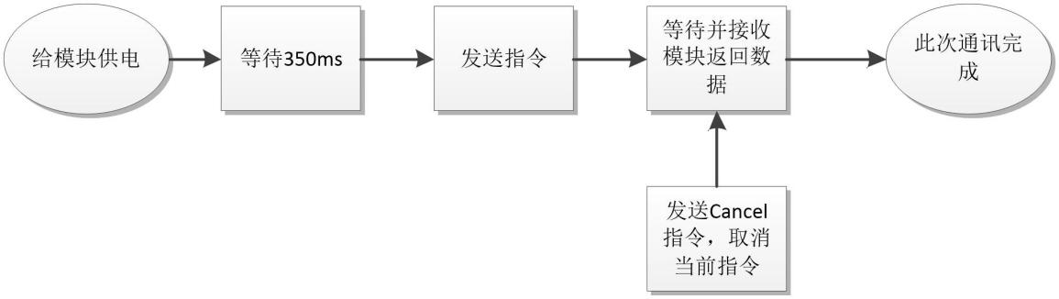

6

**五、功能列表**

|  |  |  |  |  |
| --- | --- | --- | --- | --- |
| **No** | **Command Name** | | **Code** | **Function** |
|  |  |  |  |  |
| 1 | Enroll |  | 0x0103 | 录入指纹：根据编号录入一枚指纹，存 Template 到模块里。 |
|  |  |  |  |  |
| 2 | Verify |  | 0x0101 | 1:1 比对：按下手指和指定编号中已注册的 Template 比对。 |
|  |  |  |  |  |
| 3 | Identify |  | 0x0102 | 1:N 比对：按下手指和所有已注册的 Template 比对。 |
|  |  | |  |  |
| 4 | Identify Free | | 0x0125 | 循环比对：循环 按下手指和所有已注册的 Template 比对，直至 |
|  |  |  |  | 收到 FP Cancel 指令为止。 |
|  |  | |  |  |
| 5 | Enroll One Time | | 0x0104 | 快速录入指纹：根据编号，按一下手指即可录入一枚指纹，存 |
|  |  |  |  | Template 到模块里。 |
|  |  | |  |  |
| 6 | Change Template | | 0x0129 | 注册并替换指纹：在指定编号中录入指纹，如指定编号中已存在 |
|  |  |  |  | Template，会替换原有 Template。 |
|  |  |  |  |  |
| 7 | FP Cancel |  | 0x0130 | 终止与指纹采集有关的指令的运行。 |
|  |  | |  |  |
| 8 | Clear Template | | 0x0105 | 删除指定编号中已注册的 Template。 |
|  |  | |  |  |
| 9 | Clear All Template | | 0x0106 | 删除已注册的所有 Template。 |
|  |  |  |  |  |
| 10 | Get Empty ID |  | 0x0107 | 获取可注册的 Template 编号。 |
|  |  | |  |  |
| 11 | Get Broken Template | | 0x0109 | 检查已注册的所有 Template 的损坏情况。 |
|  |  | |  |  |
| 12 | Read Template | | 0x010A | 读出指定编号中已注册的 Template。 |
|  |  | |  |  |
| 13 | Write Template | | 0x010B | 在指定编号中写入 Template。 |
|  |  | |  |  |
| 14 | Set Parameter | | 0x013A | 设置或获取设备参数。 |
|  |  | |  |  |
| 15 | Get F/W Version | | 0x0112 | 获取 Firmware 的 Version 信息。 |
|  |  | |  |  |
| 16 | Finger Detect | | 0x0113 | 检测指纹输入状态。 |
|  |  |  |  |  |
| 17 | Get Feature | Data Of | 0x011A | 获取 按一次手指生成的 Template 数据。 |
|  | Captured FP |  |  |  |
|  |  |  |  |  |
| 18 | Identify | Downloaded | 0x011C | 从 Host 收到的一个或两个 Template 数据，与按下的手指进行比 |
|  | Feature With Captured | |  | 对。 |
|  | FP |  |  |  |
|  |  | |  |  |
| 19 | Sensor Led Control | | 0x0124 | 打开或关闭 LED 灯。 |
|  |  | |  |  |
| 20 | Set Device Password | | 0x0126 | 设置设备的通讯 Password。 |
|  |  | |  |  |
| 21 | Verify Dvice Password | | 0x0127 | 确认设备的通讯 Password。 |
|  |  | |  |  |
| 22 | Exit Device Password | | 0x013B | 将设备的通讯 Password 确认状态设置为不确认状态。 |
|  |  | |  |  |
| 23 | Get Enroll Count | | 0x0128 | 获取设备中已注册的指纹个数。 |
|  |  |  |  |  |
| 24 | Up Image |  | 0x012C | 采集按下的指纹图像并发送至 Host。 |
|  |  | |  |  |
| 25 | Identify With Image | | 0x0138 | Host 传入指纹图像与已注册的所有 Template 数据之间进行 1:N |
|  |  |  |  | 比对。 |
|  |  | |  |  |
| 26 | Verify With Image | | 0x0139 | Host 传入图像与指定编号中的 Template 数据进行 1:1 比对。 |
|  |  | |  |  |
| 27 | Identify With Template | | 0x012E | Host 传入 Template 数据与已注册的所有 Template 数据进行 1:N |
|  |  |  |  | 比对。 |
|  |  |  |  |  |
|  |  |  |  | 7 |

|  |  |  |  |
| --- | --- | --- | --- |
| **No** | **Command Name** | **Code** | **Function** |
|  |  |  |  |
| 28 | Verify With Template | 0x012D | Host 传入 Template 数据与指定编号中的 Template 数据进行 1:1 |
|  |  |  | 比对。 |
|  |  |  |  |
| 29 | Adjust Sensor | 0x0137 | 调节采集器，以便采集到正确图像。（指令只适用于 TCS2 传感 |
|  |  |  | 器） |
|  |  |  |  |
| 30 | Test Connection | 0x0150 | 检查 Target 与 Host 之间是否通讯正常。 |
|  |  |  |  |

**六、附录**

**正确按指纹的方法**

注册指纹时先观察一下要注册手指的指纹纹心位置，按压时使指纹纹心尽量对正采集窗口的中心，使手指尽量平放，稍微用力按压，按压时不要移动；注册时越严使用时越宽松；注册完成后最好验证几次。指纹设备可采集用户的任意一个手指，不过从使用习惯和操作的便利性来看，拇指和食指容易采集到比较清晰的指纹图象，应用表现比较好，而中指、小指和无名指就差一些，所以本建议大家使用拇指或食指。

在使用过程中，使用者的配合程度与使用效果有相当大的关系，登记和验证时手指难使用的原因多数是由于气候或其它原因可能造成使用者的手指干、冷，指纹图象品质不够、无法采集到有效的指纹图象或者采集到的指纹图象提取不到足够的特征点。所以，基本的使用原则是在采集和验证时，尽量保持手指具有一定的温度和湿度。

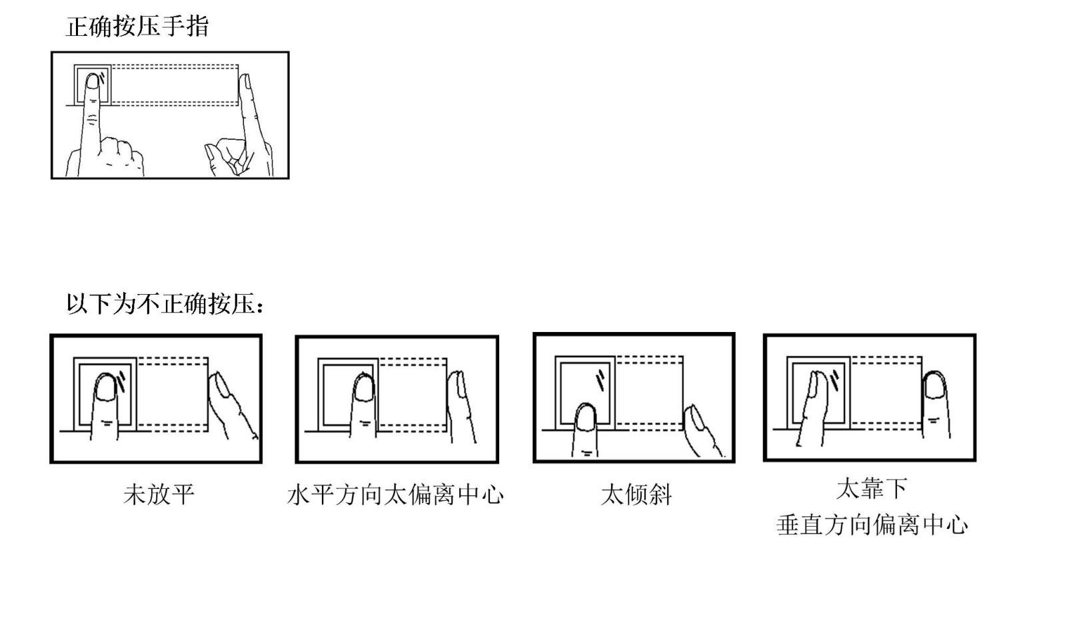

8